兰 州 文 理 学 院

诚信考试倡议书

亲爱的同学们：

诚信是中华民族的传统美德，更是我们的立身之本。诚信考试是良好道德品格的体现，是诚信、自律与担当的外在表现，让我们诚信面对自己，守住内心的一份坚持，从自己做起，从现在做起，做诚信学子、树诚信学风、建诚信校园，为学校的学风建设共同努力，为严肃考风考纪撑起一道诚信、文明、自觉、向上的美丽风景线，为此特发出如下倡议：

一、端正考试态度，认真复习，积极备考。

二、提高自身道德修养，从我做起，从现在做起，做诚信考生，展现良好学风。

三、以诚信考试为荣、以徇私舞弊为耻，尊重监考老师，遵守考试规章制度，抵制作弊行为，营造公平竞争的考试氛围。

四、各级学生干部、学生党员、入党积极分子、要在学风、考风建设上以身作则，带头发扬诚实守信的优良品德，弘扬诚信正义。

最后，衷心祝愿各位同学能在公平、公正的环境中取得优异成绩！

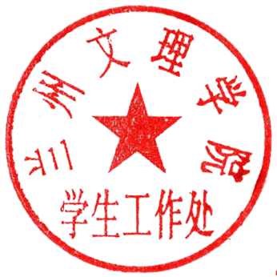
学生处
2018年12月27日

